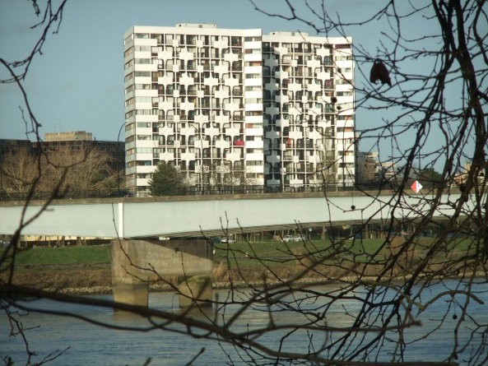

RESIDENCE LA PROUE I

CONSEIL SYNDICAL

COMPTE-RENDU REUNION DU 12 avril 2021.

Présents :

Mme Jocelyne MARUGAN, MM. Philippe BACHELIER-LERES, Lionel HUET,
William LEMARCHAND, Georges PERRAULT, Jacques PIARD.

Absents excusés :
M. Guy LENEN.

Présence : de M. Baptiste BEAUT, syndic Nexity, gestionnaire de la copropriété.

Rédaction : Philippe BACHELIER-LERES.

XXXXXXXXXXX

Ordre du jour :

1 – vie de la copropriété,
2 – Informations courantes / interventions dans la copropriété.

XXXXXXXXXX

1 – vie de la copropriété :

2 mars 2021 : demande faite à Mme HENAFF (comptabilité Nexity) au sujet des factures non reçues concernant la ligne Orange des ascenseurs.

2 mars 2021 : problème portail entrée haute des garages (se ferme mal). Passage de la société Chronoferm ; devis validé le 10 mars 2021. Passage prévu cette semaine n° 15.

4 mars : courrier de Maître SEQUEVAL informant que le dossier GAUTIER sera plaidé devant la Cour d' Appel de Rennes le 18 novembre 2021.

4 mars 2021 : réception des devis ACCEO sur les ascenseurs, suite aux réclamations du CS. KONE a jusqu'au 13 avril 2021 pour lever les réserves.

4 et 5 mars 2021 : passage de la société HLO pour traitement des blattes.

5 mars : réunion dossier travaux avec AXENS dans les locaux de Nexity. Pour le CS, présence de MM. LEMARCHAND et PIARD.

À partir du 8 mars 2021 : entretien du jardin par l'entreprise BEAUTEMPS.

11 mars 2021 : reçu au CS une demande d'un copropriétaire sur divers points des futurs travaux. Questions réorientées à Nexity pour traitement et réponse.
16 mars 2021 : passage d'un expert assurance chez un copropriétaire suite à dégât des eaux. Présence de Nexity.

19 mars 2021 : nouveau passage de la société HLO. (Traitement blattes).

22 mars 2021 : courriel du CS au directeur du centre commercial Beaulieu pour pouvoir utiliser la porte grillagée et ainsi entrer notre tondeuse vers les jardins hauts de la Proue I.
Cette entrée, utilisée depuis longtemps, a été fermée par le nouveau directeur.
Réponse : mise en place d'un cadenas avec clé, à récupérer au PCS (poste de contrôle et de sécurité) du centre Beaulieu.

26 mars 2021 : clôture le l'AG et vérification des votes par correspondance chez Nexity en présence de MM. LEMARCHAND et BACHELIER-LERES.

29 mars 2021 : demande à Nexity de faire réparer la porte des boîtes aux lettres du n° 8. Passage de la société MIKA le 30 mars 2021.

1er avril 2021 : passage de KONE pour réparation sur porte de l’ascenseur du n° 8. Entretien des ascenseurs du n° 8 effectué concomitamment.
En revanche, la maintenance de l'ascenseur du n° 9 n'a pas été effectuée à la date prévue en avril.

2 – informations courantes / interventions dans la copropriété :

SFR/Numericable a confirmé le changement d'intitulé de l'abonnement Internet de la copropriété.

Présence de M. PALVADEAU, copropriétaire au n° 8 et porteur d'un projet de création d'un potager collaboratif sur la Proue I.
Le CS, sans juger le projet, rappelle qu’une telle initiative doit faire l'objet d'un vote lors d'une prochaine assemblée générale.
Le CS conseille à M. PALVADEAU de préparer un projet dans cette perspective. Le projet devra détailler tous les aspects de cette initiative (organisationnels, techniques, humains...).

Dossier PROXISERVE : le CS a pris connaissance du devis proposé et demande deux autres devis ; M. BEAUT propose de solliciter deux autres prestataires : ISTA et OCEA.

Dossier entretien groupe électrogène : PGS a fourni un nouveau devis (env. 900 € TTC), mentionnant des travaux complémentaires (réparation du radiateur – le décalaminer), problème détecté lors de la maintenance annuelle, mais pas signalé sur le devis ultérieur.
Validation du devis demandée au CS.

Dossier KONE : a répondu à la réclamation de Nexity par une proposition d'avoir (780 € TTC – inférieur à la demande) pour les retards 2020.

Le CS demande à Nexity de lui communiquer le contrat initial KONE.

Dossier Orange : encore un débranchement intempestif !

Le CS décide de créer un registre des passages des techniciens fibre pour tenter de remédier à ces désagréments, fréquemment le fait de sous-traitants peu soucieux, pour certains, de réaliser un travail correct.

M.BEAUT informe le CS que Orange propose la pose d'un coupleur. A suivre...

Dossier bornes pour véhicules électriques ou hybrides : le CS demande à M. BEAUT de lancer l'étude. M. BEAUT cite deux entreprises ayant déjà traité avec Nexity (Bornes Solutions – Waat). Il va les contacter pour étude. Un déplacement sur site sera à prévoir avec les deux prestataires pressentis.

Dossier assemblée générale extraordinaire (AGE) : elle est prévue pour le 30 juin 2021 et prendra la même forme que l'AG de mars dernier : vote par correspondance.

Le projet d'AGE sera soumis au CS pour validation définitive.

Le CS demande que Nexity envoie à chaque copropriétaire le décompte de sa quote-part pour chacun des trois scenarii, sans indication des subventions qui, elles, seront calculées par SOLIHA pour chaque copropriétaire éligible.
Les copropriétaires non éligibles à l’ANAH auront droit à l’aide MonProjetRenov copropriété.

L'organe délibérant de Nantes Métropole a acté le principe du complément aux subventions ANAH.

Dossier recrutement employé d'immeuble : Nexity informe le CS qu'il lance la procédure de recrutement.
Le CS souhaite la mise en place d'une commission de recrutement comprenant un ou deux représentants du CS et un copropriétaire, qui pourrait être retenu au regard de compétences en ressources humaines par exemple.

Contacts avec Nexity : Le CS a reçu des doléances de copropriétaires se plaignant de la difficulté à joindre – quel que soit le canal – le service comptabilité. M. BEAUT fera remonter ces remarques.

Dossier recyclage : le CS a autorisé la mise en place dans le local poubelles du n° 9 d'un seau pour récupérer des bouchons plastique, destinés à une œuvre humanitaire.

Copie : Pour le conseil syndical
- Affichage 8 et 9 M William LEMARCHAND
- Registre des réunions
- Membres du conseil.
- Syndic.

